サマーフレッシュのフレンチサラダ
サマーフレッシュは、実がとてもぷちぷちしていて、かむとフレッシュ果汁がお口の中
いっぱいにひろがります。また、見た目も美しく、夏の季節にぴったりのサラダです。

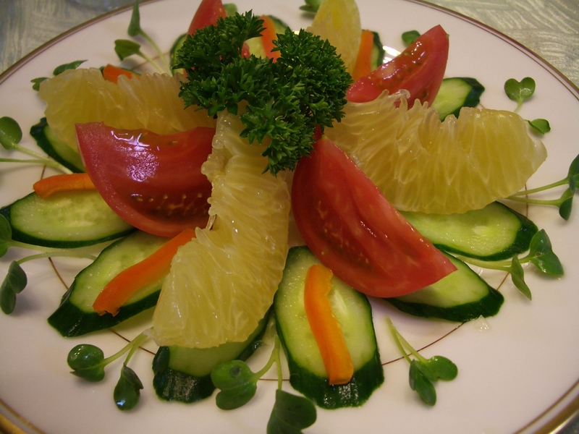
（材料4人分）
- サマーフレッシュ………1個
- トマト……………………2個
- きゅうり…………………1／２本
- パプリカ（黄色）………１／４個
- かいわれ…………………適量
- パセリ……………………少量
- フレンチドレッシング
ａ白ワインビネガー 大２
ｂ塩 小１／４
ｃこしょう 少々
ｄ砂糖 小１
ｅグレープシードオイル 大３
ｆサマーフレッシュの汁 大２

（作り方）
- サマーフレッシュは形を崩さない様に皮をむいておく。２,３個ドレッシングに使う。皮をむいたら、
冷蔵庫で冷やしておく。
- トマトは８等分に切り、きゅうりは斜め薄切り、パプリカは２,３cm長さの細切り。
- かいわれは２cm長さに切っておく。葉の方は飾り用にする。
- フレンチドレッシングの材料ａ～ｆを順番に入れながら、泡立て器でよく混ぜる。
- 器にきゅうり、トマト、サマーフレッシュを並べ、パプリカとかいわれをちらし、真中にパセリを飾り、
ドレッシングをかければ出来あがり！！

サマーフレッシュとアボガドのサラダ
サマーフレッシュとアボガドを一緒にお口の中に入れるのがみそ！
果汁がじゅわっとお口いっぱいにひろがり、アボガドとの相性もバッチリ！癖になるおいしさです。

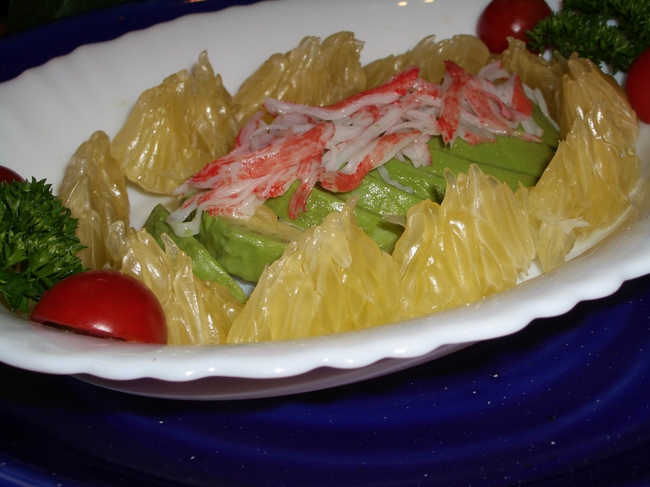
（材料 ４人分）
- サマーフレッシュ………………１個
- アボガド…………………………１個
- レモン汁…………………………大２
- かに風味かまぼこ………………適量
- ミニトマト………………………4個
- パセリ……………………………適量
- ドレッシング
ａフレンチドレッシング 大２
ｂマヨネーズ 大１
ｃケチャップ 小２

（作り方）
- サマーフレッシュは形を崩さない様に皮をき、冷蔵庫で冷やしておく。
- アボガドは縦半分に種の周りに切り込みを入れ、両手でねじるとパカっと
割れる。種をとり、皮をむき、1センチ幅に切り、レモン汁をかけておく。
（注意！ レモン汁をかけないと、変色する。）
- ドレッシングの材料を混ぜ合わせておく。
- 器に①、②と、かにかまを盛りつけ、パセリとミニトマトを飾り、
- ドレッシングをかけて出来あがり！！

サマーフレッシュのハムサラダ

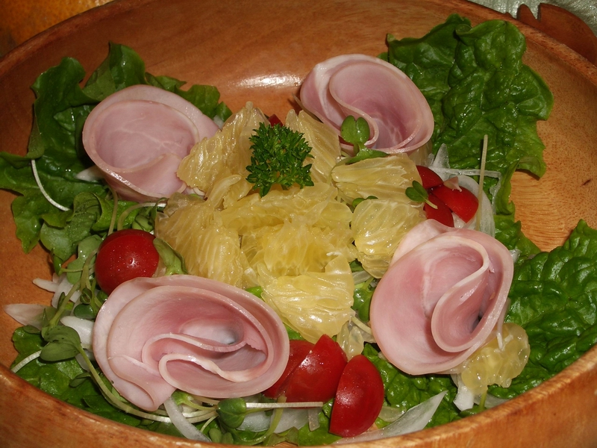
（材料 4人分）
- サマーフレッシュ………………1個
- サラダ菜（レタスでもよい）…適量
- ハム………………………………4枚
- かいわれ…………………………１／２パック
- ミニトマト………………………4個
- パセリ……………………………少量
- ドレッシング
ａ白ワインビネガー 大２
ｂ塩 小１／４
ｃこしょう 少々
ｄ砂糖 小１
ｅグレープシードオイル 大３
ｆサマーフレッシュの汁 大２

（作り方）
- サマーフレッシュは形を崩さない様に皮をむいておく。２,３個ドレッシングに
使う。皮をむいたら、冷蔵庫で冷やしておく。
- ミニトマトは４つ切り、かいわれは3等分の長さに切る。
- フレンチドレッシングの材料ａ～ｆを順番に入れながら、泡立て器でよく混ぜる。
- 器にサラダ菜を敷き、かいわれ、ハム、サマーフレッシュ、ミニトマト、ぱせりを入れ、ドレッシング
をかければ出来あがり。

サマーフレッシュのマーマレード

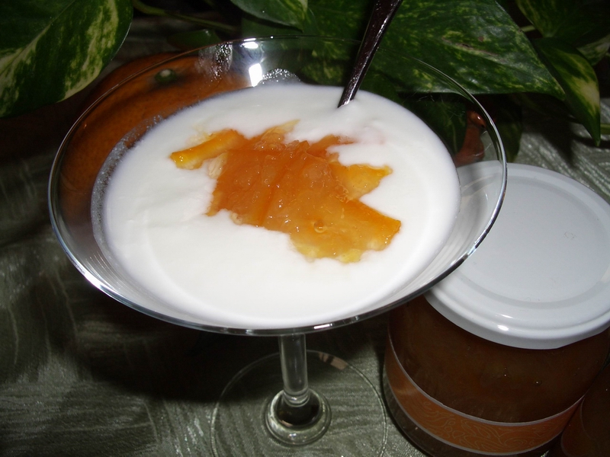
（材料）
- サマーフレッシュの皮…………2個分（250グラム位）
- サマーフレッシュの実…………3個分（750グラム位）
- レモン汁…………………………1個分
- グラニュー糖……………………６００グラム

（作り方）
- まず皮の白い部分を半分程に取除き、３ｃｍ程の長さの２ｍｍ幅に切りそろえて、たっぷりの水に半日つけておく。（出来れば、水を１回入れかえる。）
② ①の皮を、ホーロー鍋に入れ、きれいな水をたっぷり
入れ火にかける。
③ ②が沸騰してから、５分茹でて、水を捨てる。
④ ②→③を２～３回繰り返し、皮の苦味をぬく。味見する。
⑤ ④の水気を軽く切り、実とレモン汁を入れ火にかける。グラニュー糖は 沸騰してから１／３（200ｇ）
量入れ、中火でかき混ぜながら５分程煮て、 ふたたび、グラニュー糖１／３量入れて１０分程煮て、残
りのグラニュー糖を入れて15分から20分程煮て出来あがり！！

